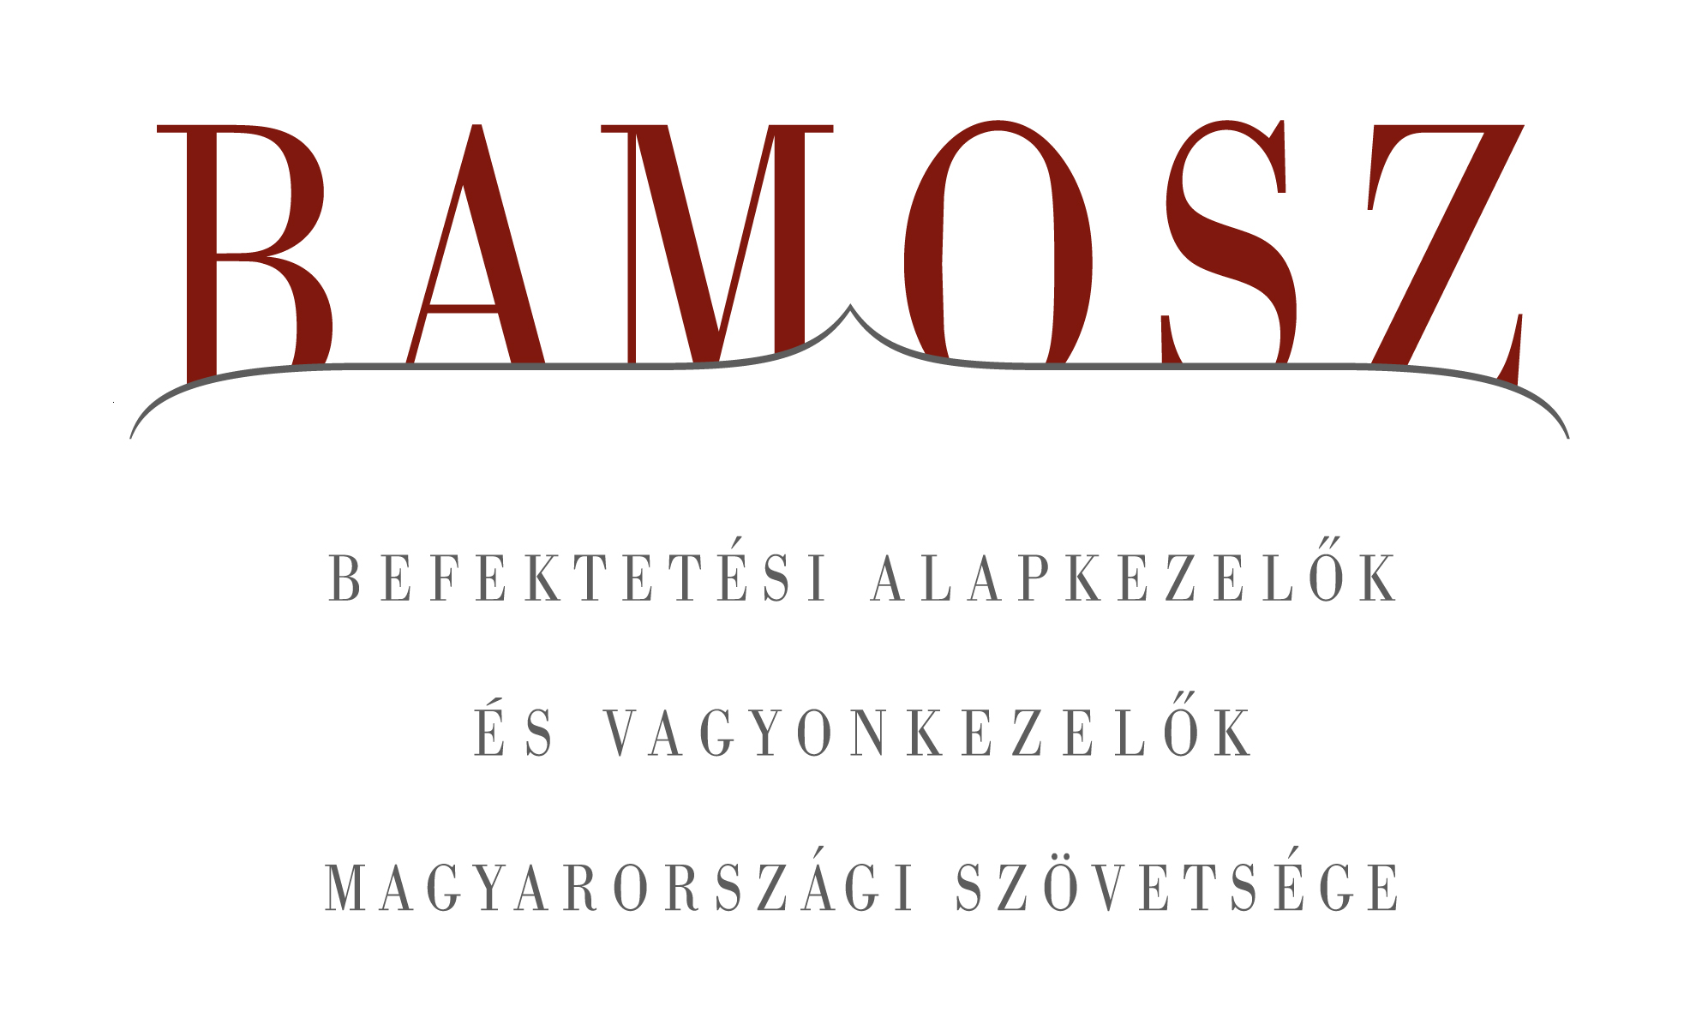

További növekedés a befektetési alapok piacán

Budapest, 2014. július 18.

Folytatódott a vagyon gyarapodása a befektetési alapok piacán júliusban is, így immár 22 hónapja töretlen a növekedés. A fejlett világ tőzsdéi csökkentek, a fejlődő világ tőzsdéi emelkedni tudtak, de a magyar tőzsde jelentősebb veszteséget könyvelhetett el az elmúlt hónapban. A forint tovább gyengült a dollárhoz és az euróhoz képest is. A vagyongyarapodást tekintve a befektetési alapok piacán ebben a hónapban ismét kimagasló növekedést hoztak a vegyes alapok, de kötvényalapok teljesítménye is említésre méltó.

A BAMOSZ tagok által kezelt befektetési alapok összvagyona 74 milliárd forinttal, azaz 1,4 százalékkal növekedett júliusban, elsősorban a tőkebeáramlásnak köszönhetően. A kezelt vagyon alakulása ebben a hónapban viszonylag egységes képet mutat, hiszen csak a pénzpiaci alapoknál láthatunk kisebb csökkenést. A tőkeáramlásánál tulajdonképpen ugyanez a helyzet: itt is a pénzpiaci alapoknál tőkekiáramlást, a többi alapnál pedig tőkebeáramlást tapasztalhattunk. Ebben a hónapban összességében 85 milliárdnyi friss tőke érkezett az alapokba, ezen belül a legtöbb friss pénz a kötvény és a vegyes alapokba. A hónap végén a BAMOSZ tagok mindösszesen 5.250 milliárd forintot kezeltek befektetési alapokban.

Néhány fontosabb tőkepiaci
index teljesítménye
RMAX | - 0,69 %
MAX | 0,40 %
BUX | - 5,83 %
BIX | 0,52 %
MSCI WF (USD) | - 1,57 %
MSCI EM (USD) | 2,02 %

Az euró/forint, illetve a
dollár/forint árfolyam változása
EUR/HUF | 0,59 %
USD/HUF | 2,56 %

A nyilvános nyíltvégű „hagyományos” értékpapír alapok adják az összvagyon többségét (66,3 százalékát). Az ilyen típusú termékekben kezelt vagyon az elmúlt hónapban összességében 1,6 százalékkal nőtt.

A pénzpiaci alapok vagyona 1,7%-kal csökkent, ami érthető, hiszen a befektetők a nagyobb hozamot keresik a befektetési alapoknál a jelenlegi piaci környezetben. A csökkenést gyakorlatilag a hazai likviditási alapoknál történt visszaváltások okozták, ahol a tőkekiáramlás meghaladta a 38 milliárdot.

A kötvényalapok továbbra is népszerűek. Az utóbbi hónapokban főleg a rövid futamidejű hazai kötvényalapokat keresik a befektetők és így volt ez júliusban is, de ezúttal a szabad futamidejű kötvények is hasonlóan népszerűek voltak. A tőkebeáramlás közel 42 milliárd forint, amely a legnagyobb a kategóriák között és ami döntő részben a rövid kötvényeknek köszönhető. A vagyongyarapodás a hozamokkal együtt 3,4% volt.

A magyar tőzsdeindex, szemben a fejlődő piacokkal, amelyek emelkedni tudtak, jelentősebb esést szenvedett el. A részvényalapokba 7,3 milliárdnyi friss tőke érkezett, de a hozamok ezúttal nem segítették a növekedést. Összességében a részvényalapok vagyona 1,9%-kal lett több.

A tőkevédett alapokba ezúttal 10 milliárdnyi friss tőke érkezett, de a hozamok itt sem segítették a növekedést, így mindössze 0,7 százalékos növekedést mutat a kategória vagyona.

Az abszolút hozamú alapok esetében a már megszokottá vált kimagasló eszköznövekedés ebben a hónapban ismét elmaradt, de azért az átlagos növekedést sikerült meghaladni. Persze panaszra nincs ok, hiszen a teljesítmény azért átlagot meghaladó, csak a tőkebeáramlás enyhült. A tőkebeáramlás 9,6 milliárdot tett ki, a kategória vagyongyarapodása a hozamokkal együtt 1,9%-os volt.

Az ingatlanalapok ezúttal sem érték el az átlagos vagyongyarapodást. A tőkebeáramlás mindössze 0,7 milliárd, amin némileg még a hozamok is javítottak, így a tőkebeáramlás és a hozam együttesen 0,5%-os pozitív vagyonváltozást hozott.

A vegyes alapokba jelentős mértékű, 40 milliárd forintnyi tőke áramlott be az elmúlt hónapban, ami a második legmagasabb érték. A hozamokkal együtt a vagyon 8%-kal növekedett, amely a legmagasabb érték a kategóriák között.

Az árupiaci alapokba alig 100 milliónyi tőke érkezett. A hozamok nem tudták javítani a vagyongyarapodást, így a nettó eszközérték csak 0,9%-kal növekedett.

Az elsősorban intézményi befektetők vagyonát kezelő zártkörű alapok esetében az elmúlt hónapban enyhe tőkebeáramlást tapasztalhattunk, amely elsősorban az abszolút hozamú alapoknak volt köszönhető. A vagyongyarapodás nem érte el az átlagos mértéket, hiszen pontosan 1%-os volt.

A szerkesztők figyelmébe:
BAMOSZ
A Befektetési Alapkezelők és Vagyonkezelők Magyarországi Szövetsége (BAMOSZ) a hazai alap- és vagyonkezelő szakmát képviselő szövetség. A BAMOSZ 26 tagja összesen több, mint 8.000 milliárd forint vagyont kezel, ezen belül mintegy 5.250 milliárd forintot befektetési alapokban. A BAMOSZ honlapja a www.bamosz.hu oldalon található.
A tájékoztatóban szereplő adatok – egyéb megjelölés hiányában – a Befektetési Alapkezelők és Vagyonkezelők Magyarországi Szövetségének tagjai által szolgáltatott számokon alapulnak, és kizárólag a BAMOSZ tagjaira vonatkoznak. Az adatok tájékoztató jellegűek, azok helyességét a BAMOSZ-nak nem áll módjában ellenőrizni, ezért azokért felelősséget nem vállal.

Részletes háttértáblák a BAMOSZ honlapon találhatók:
http://www.bamosz.hu/web/guest/dokumentumok-es-statisztikak/-/document_library_display/ir0V/view/35326

További információ:
Temmel András
info@bamosz.hu
374-07-56

